预算代码：564
单位名称：中共邯郸市永年区委机构编制委员会办公室
二〇二二年十月

部门决算公开文本
2021年度
目 录

第一部分 部门概况
一、部门职责
二、机构设置
第二部分 2021年度部门决算报表
第三部分 2021年部门决算情况说明
一、收入支出决算总体情况说明
二、收入决算情况说明
三、支出决算情况说明
四、财政拨款收入支出决算总体情况说明
五、一般公共预算“三公” 经费支出决算情况说明
六、预算绩效情况说明
七、机关运行经费情况
八、政府采购情况
九、国有资产占用情况
十、其他需要说明的情况
第四部分 名词解释

第一部分 部门概况

一、部门职责
（一）贯彻落实党中央和省委、市委、区委关于行政管理体制和机构改革以及机构编制管理的政策法规，组织拟订相关政策规定并监督实施。管理和指导各级党委、人大、政府、政协、监察委机关，各民主党派、人民团体机关以及全区事业单位的机构编制工作。
（二）组织拟订全区行政管理体制改革和区委、区政府机构改革方案并组织实施。指导全区行政管理体制和机构改革以及机构编制管理工作；负责行政执法体制改革工作。
（三）协调区委、区政府各部门的职能配置及其调整。协调区委、区政府单位之间以及区直部门与各乡镇之间的职责分工。
（四）审核或审批区委、区政府各部门及各部门派出机构的职能配置、机构设置、人员编制和领导职数；审核区人大、区政协、区监察委和区级各民主党派、人民团体机关的职能配置、机构设置、人员编制和领导职数。
（五）审核区党委、政府各部门机构设置和调整事宜；审核区人大、政协、监察委和各民主党派、人民团体机关机构设置和调整事宜；审核乡镇机构编制分类；负责需要承办的双重管理部门（单位）机构编制有关事宜。
（六）组织拟订全区事业单位管理体制和机构改革方案。制定各类事业单位人员编制管理办法，负责推进事业单位机构编制标准体系建设；审核或审批事业单位的机构编制事宜；指导全区事业单位管理体制改革和机构编制管理工作；负责全区党政群机关统一社会信用代码赋码管理工作，负责全区事业单位法人登记管理和监督检查工作。
（七）指导全区开发区（园区）行政管理体制改革工作。组织拟订区级以上开发区（园区）机构编制管理办法并组织实施，审核区级以上开发区（园区）职能配置、机构设置、人员编制和领导职数。
（八）负责全区机构编制的总量控制和动态管理。负责机构编制实名制工作；负责全区机关事业单位编制使用核准；建立健全机构编制部门与有关单位间的协调配合约束机制。
（九）负责对全区行政、事业单位管理体制和机构改革及机构编制执行情况的跟踪评估和监督检查。负责受理违反机构编制法规、纪律的检举、控告和投诉，对违反机构编制法规、纪律问题进行调查处理。
（十）负责全区机构编制电子政务和信息化工作。负责全区机构编制统计工作；负责机构编制网站的建设管理以及网络安全工作；指导全区党政群机关、事业单位和其他非营利性单位网上名称管理工作。
（十一）组织开展行政体制改革及机构编制管理创新基础性和前瞻性研究。
（十二）完成区委、区政府和区委机构编制委员会交办的其他任务。

二、机构设置
从决算编报单位构成看，纳入2021年度本部门决算汇编范围的独立核算单位（以下简称“单位”）共 1 个，具体情况如下：
序号 | 单位名称 | 单位基本性质 | 经费形式
1 | 中共邯郸市永年区委机构编制委员会办公室 | 行政单位 | 财政拨款
注：1、单位基本性质分为行政单位、参公事业单位、财政补助事业单位、经费自理事业单位四类。
2、经费形式分为财政拨款、财政性资金基本保证、财政性资金定额或定项补助、财政性资金零补助四类。

第二部分 2021年度部门决算表
收入支出决算总表
 |  |  | 公开01表
部门：中共邯郸市永年区委机构编制委员会 | 办公室 |  | 金额单位：万元
收入 |  |  | 支出
项目 | 行次 | 金额 | 项目 | 行次 | 金额
栏次 |  | 1 | 栏次 |  | 2
一、一般公共预算财政拨款收入 | 1 | 163.14 | 一、一般公共服务支出 | 32 | 136.29
二、政府性基金预算财政拨款收入 | 2 |  | 二、外交支出 | 33
三、国有资本经营预算财政拨款收入 | 3 |  | 三、国防支出 | 34
四、上级补助收入 | 4 |  | 四、公共安全支出 | 35
五、事业收入 | 5 |  | 五、教育支出 | 36
六、经营收入 | 6 |  | 六、科学技术支出 | 37
七、附属单位上缴收入 | 7 |  | 七、文化旅游体育与传媒支出 | 38
八、其他收入 | 8 |  | 八、社会保障和就业支出 | 39 | 16.13
 | 9 |  | 九、卫生健康支出 | 40 | 6.78
 | 10 |  | 十、节能环保支出 | 41
 | 11 |  | 十一、城乡社区支出 | 42
 | 12 |  | 十二、农林水支出 | 43
 | 13 |  | 十三、交通运输支出 | 44
 | 14 |  | 十四、资源勘探工业信息等支出 | 45
 | 15 |  | 十五、商业服务业等支出 | 46
 | 16 |  | 十六、金融支出 | 47
 | 17 |  | 十七、援助其他地区支出 | 48
 | 18 |  | 十八、自然资源海洋气象等支出 | 49
 | 19 |  | 十九、住房保障支出 | 50 | 10.01
 | 20 |  | 二十、粮油物资储备支出 | 51
 | 21 |  | 二十一、国有资本经营预算支出 | 52
 | 22 |  | 二十二、灾害防治及应急管理支出 | 53
 | 23 |  | 二十三、其他支出 | 54
 | 24 |  | 二十四、债务还本支出 | 55
 | 25 |  | 二十五、债务付息支出 | 56
 | 26 |  | 二十六、抗疫特别国债安排的支出 | 57
本年收入合计 | 27 | 163.14 | 本年支出合计 | 58 | 169.21
使用非财政拨款结余 | 28 |  | 结余分配 | 59
年初结转和结余 | 29 | 9.02 | 年末结转和结余 | 60 | 2.95
 | 30 |  |  | 61
总计 | 31 | 172.16 | 总计 | 62 | 172.16
注：本表反映部门本年度的总收支和年末结转结余情况。本套报表金额单位转换时可能存在尾数误差。

收入决算表
 |  |  |  |  |  |  |  | 公开02表
部门：中共邯郸市永年区委机构编制委员会办公 |  |  | 室 |  |  |  | 金额单位：万元
项目 |  | 本年收入合计 | 财政拨款收入 | 上级补助收入 | 事业收入 | 经营收入 |  | 附属单位上缴收入 | 其他收入
功能分类科目编码 | 科目名称
栏次 |  | 1 | 2 | 3 | 4 |  | 5 | 6 | 7
合计 |  | 163.14 | 163.14
201 | 一般公共服务支出 | 130.55 | 130.55
20131 | 党委办公厅（室）及相关机构事务 | 130.55 | 130.55
2013101 | 行政运行 | 130.55 | 130.55
208 | 社会保障和就业支出 | 16.13 | 16.13
20805 | 行政事业单位养老支出 | 16.13 | 16.13
2080505 | 机关事业单位基本养老保险缴费支出 | 16.13 | 16.13
210 | 卫生健康支出 | 6.78 | 6.78
21011 | 行政事业单位医疗 | 6.78 | 6.78
2101101 | 行政单位医疗 | 6.78 | 6.78
221 | 住房保障支出 | 9.68 | 9.68
22102 | 住房改革支出 | 9.68 | 9.68
2210201 | 住房公积金 | 9.68 | 9.68
注：本表反映部门本年度取得的各项收入情况。

支出决算表
 |  |  |  |  |  |  |  |  | 公开03表
部门：中共邯郸市永年区委机构编制委员 |  |  |  |  | 会办公室 |  |  | 金额单位：万元
项目 |  |  |  | 本年支出合计 | 基本支出 | 项目支出 | 上缴上级支出 | 经营支出 | 对附属单位补助支出
功能分类科目编码 |  |  | 科目名称
栏次 |  |  |  | 1 | 2 | 3 | 4 | 5 | 6
合计 |  |  |  | 169.21 | 169.21
201 |  |  | 一般公共服务支出 | 136.29 | 136.29
20131 |  |  | 党委办公厅（室）及相关机构事务 | 136.29 | 136.29
2013101 |  |  | 行政运行 | 136.29 | 136.29
208 |  |  | 社会保障和就业支出 | 16.13 | 16.13
20805 |  |  | 行政事业单位养老支出 | 16.13 | 16.13
2080505 |  |  | 机关事业单位基本养老保险缴费支出 | 16.13 | 16.13
210 |  |  | 卫生健康支出 | 6.78 | 6.78
21011 |  |  | 行政事业单位医疗 | 6.78 | 6.78
2101101 |  |  | 行政单位医疗 | 6.78 | 6.78
221 |  |  | 住房保障支出 | 10.01 | 10.01
22102 |  |  | 住房改革支出 | 10.01 | 10.01
2210201 |  |  | 住房公积金 | 10.01 | 10.01
注：本表反映部门本年度各项支出情况。

财政拨款收入支出决算总表
 |  |  |  |  | 公开04表
部门：中共邯郸市永年区委机构编制委员会办公室 |  |  |  |  | 金额单位：万元
收 入 |  |  | 支 出
项目 | 行次 | 金额 | 项目 | 行次 | 合计 | 一般公共预算财政拨款 | 政府性基金预算财政拨款 | 国有资本经营预算财政拨款
栏次 |  | 1 | 栏次 |  | 2 | 3 | 4 | 5
一、一般公共预算财政拨款 | 1 | 163.14 | 一、一般公共服务支出 | 33 | 136.29 | 136.29
二、政府性基金预算财政拨款 | 2 |  | 二、外交支出 | 34
三、国有资本经营财政拨款 | 3 |  | 三、国防支出 | 35
 | 4 |  | 四、公共安全支出 | 36
 | 5 |  | 五、教育支出 | 37
 | 6 |  | 六、科学技术支出 | 38
 | 7 |  | 七、文化旅游体育与传媒支出 | 39
 | 8 |  | 八、社会保障和就业支出 | 40 | 16.13 | 16.13
 | 9 |  | 九、卫生健康支出 | 41 | 6.78 | 6.78
 | 10 |  | 十、节能环保支出 | 42
 | 11 |  | 十一、城乡社区支出 | 43
 | 12 |  | 十二、农林水支出 | 44
 | 13 |  | 十三、交通运输支出 | 45
 | 14 |  | 十四、资源勘探工业信息等支出 | 46
 | 15 |  | 十五、商业服务业等支出 | 47
 | 16 |  | 十六、金融支出 | 48
 | 17 |  | 十七、援助其他地区支出 | 49
 | 18 |  | 十八、自然资源海洋气象等支出 | 50
 | 19 |  | 十九、住房保障支出 | 51 | 10.01 | 10.01
 | 20 |  | 二十、粮油物资储备支出 | 52
 | 21 |  | 二十一、国有资本经营预算支出 | 53
 | 22 |  | 二十二、灾害防治及应急管理支出 | 54
 | 23 |  | 二十三、其他支出 | 55
 | 24 |  | 二十四、债务还本支出 | 56
 | 25 |  | 二十五、债务付息支出 | 57
 | 26 |  | 二十六、抗疫特别国债安排的支出 | 58
本年收入合计 | 27 | 163.14 | 本年支出合计 | 59 | 169.21 | 169.21
年初财政拨款结转和结余 | 28 | 9.02 | 年末财政拨款结转和结余 | 60 | 2.95 | 2.95
一般公共预算财政拨款 | 29 | 9.02 |  | 61
政府性基金预算财政拨款 | 30 |  |  | 62
国有资本经营预算财政拨款 | 31 |  |  | 63
总计 | 32 | 172.16 | 总计 | 64 | 172.16 | 172.16
注：本表反映部门本年度一般公共预算财政拨款、政府性基金预算财政拨款和国有资本经营预算财政拨款的总收支和年末结转结余情况。

一般公共预算财政拨款支出决算表
 |  |  |  |  | 公开05表
部门：中共邯郸市永年区委机构编制委员会办公室 |  |  |  |  | 金额单位：万元
项目 |  |  |  | 本年支出
功能分类科目编码 |  |  | 科目名称 | 小计 | 基本支出 | 项目支出
栏次 |  |  |  | 1 | 2 | 3
合计 |  |  |  | 169.21 | 169.21
201 |  |  | 一般公共服务支出 | 136.29 | 136.29
20131 |  |  | 党委办公厅（室）及相关机构事务 | 136.29 | 136.29
2013101 |  |  | 行政运行 | 136.29 | 136.29
208 |  |  | 社会保障和就业支出 | 16.13 | 16.13
20805 |  |  | 行政事业单位养老支出 | 16.13 | 16.13
2080505 |  |  | 机关事业单位基本养老保险缴费支出 | 16.13 | 16.13
210 |  |  | 卫生健康支出 | 6.78 | 6.78
21011 |  |  | 行政事业单位医疗 | 6.78 | 6.78
2101101 |  |  | 行政单位医疗 | 6.78 | 6.78
221 |  |  | 住房保障支出 | 10.01 | 10.01
22102 |  |  | 住房改革支出 | 10.01 | 10.01
2210201 |  |  | 住房公积金 | 10.01 | 10.01
注：本表反映部门本年度一般公共预算财政拨款支出情况。

一般公共预算财政拨款基本支出决算明细表
 |  |  |  |  |  |  | 公开06表
部门：中共邯郸市永年区委机构编制委员会办公室 |  |  |  |  |  |  | 金额单位：万元
人员经费 |  |  | 公用经费
科目  编码 | 科目名称 | 决算数 | 科目编码 | 科目名称 | 决算数 | 科目  编码 | 科目名称 | 决算数
301 | 工资福利支出 | 151.86 | 302 | 商品和服务支出 | 17.35 | 307 | 债务利息及费用支出
30101 | 基本工资 | 89.22 | 30201 | 办公费 | 7.82 | 30701 | 国内债务付息
30102 | 津贴补贴 | 15.16 | 30202 | 印刷费 | 3.46 | 30702 | 国外债务付息
30103 | 奖金 |  | 30203 | 咨询费 |  | 310 | 资本性支出
30106 | 伙食补助费 |  | 30204 | 手续费 |  | 31001 | 房屋建筑物购建
30107 | 绩效工资 | 9.51 | 30205 | 水费 |  | 31002 | 办公设备购置
30108 | 机关事业单位基本养老保险缴费 | 16.13 | 30206 | 电费 |  | 31003 | 专用设备购置
30109 | 职业年金缴费 | 4.61 | 30207 | 邮电费 | 0.60 | 31005 | 基础设施建设
30110 | 职工基本医疗保险缴费 | 6.78 | 30208 | 取暖费 |  | 31006 | 大型修缮
30111 | 公务员医疗补助缴费 |  | 30209 | 物业管理费 |  | 31007 | 信息网络及软件购置更新
30112 | 其他社会保障缴费 | 0.45 | 30211 | 差旅费 |  | 31008 | 物资储备
30113 | 住房公积金 | 10.01 | 30212 | 因公出国（境）费用 |  | 31009 | 土地补偿
30114 | 医疗费 |  | 30213 | 维修（护）费 | 2.58 | 31010 | 安置补助
30199 | 其他工资福利支出 |  | 30214 | 租赁费 |  | 31011 | 地上附着物和青苗补偿
303 | 对个人和家庭的补助 |  | 30215 | 会议费 |  | 31012 | 拆迁补偿
30301 | 离休费 |  | 30216 | 培训费 |  | 31013 | 公务用车购置
30302 | 退休费 |  | 30217 | 公务接待费 |  | 31019 | 其他交通工具购置
30303 | 退职（役）费 |  | 30218 | 专用材料费 | 0.40 | 31021 | 文物和陈列品购置
30304 | 抚恤金 |  | 30224 | 被装购置费 |  | 31022 | 无形资产购置
30305 | 生活补助 |  | 30225 | 专用燃料费 |  | 31099 | 其他资本性支出
30306 | 救济费 |  | 30226 | 劳务费 |  | 399 | 其他支出
30307 | 医疗费补助 |  | 30227 | 委托业务费 |  | 39906 | 赠与
30308 | 助学金 |  | 30228 | 工会经费 |  | 39907 | 国家赔偿费用支出
30309 | 奖励金 |  | 30229 | 福利费 |  | 39908 | 对民间非营利组织和群众性自治组织补贴
30310 | 个人农业生产补贴 |  | 30231 | 公务用车运行维护费 | 2.25 | 39999 | 其他支出
30311 | 代缴社会保险费 |  | 30239 | 其他交通费用
30399 | 其他对个人和家庭的补助 |  | 30240 | 税金及附加费用
 |  |  | 30299 | 其他商品和服务支出 | 0.24
人员经费合计 |  | 151.86 | 公用经费合计 |  |  |  |  | 17.35
注：本表反映部门本年度一般公共预算财政拨款基本支出明细情况。

一般公共预算财政拨款“三公”经费支出决算表
 |  |  |  |  | 公开07表
部门：中共邯郸市永年区委机构编制委员会办公室 |  |  |  |  | 金额单位：万元
预算数
合计 | 因公出国（境）费 | 公务用车购置及运行费 |  |  | 公务接待费
 |  | 小计 | 公务用车购置费 | 公务用车运行费
1 | 2 | 3 | 4 | 5 | 6
2.25 |  | 2.25 |  | 2.25
决算数
合计 | 因公出国（境）费 | 公务用车购置及运行费 |  |  | 公务接待费
 |  | 小计 | 公务用车购置费 | 公务用车运行费
7 | 8 | 9 | 10 | 11 | 12
2.25 |  | 2.25 |  | 2.25
注：本表反映部门本年度“三公”经费支出预决算情况。其中：预算数为“三公”经费全年预算数，反映按规定程序调整后的预算数；决算数是包括当年一般公共预算财政拨款和以前年度结转资金安排的实际支出。
政府性基金预算财政拨款收入支出决算表
 |  |  |  |  |  |  |  | 公开08表
部门：中共邯郸市永年区委机构编制委员会办公室 |  |  |  |  |  |  |  | 金额单位：万元
项目 |  |  |  | 年初结转和结余 | 本年收入 | 本年支出 |  |  | 年末结转和结余
功能分类科目编码 |  |  | 科目名称 |  |  | 小计 | 基本支出 | 项目支出
栏次 |  |  |  | 1 | 2 | 3 | 4 | 5 | 6
合计
注：本部门本年度无相关收支情况，按要求空表列示。
国有资本经营预算财政拨款支出决算表
 |  |  |  |  | 公开09表
部门：中共邯郸市永年区委机构编制委员会办公室 |  |  |  |  | 金额单位：万元
科目 |  |  |  | 本年支出
功能分类科目编码 |  |  | 科目名称 | 小计 | 基本支出 | 项目支出
栏次 |  |  |  | 1 | 2 | 3
合计
注：本部门本年度无相关支出情况，按要求空表列示。

第三部分 2021年度部门决算情况说明

一、收入支出决算总体情况说明
本部门2021年度收、支总计（含结转和结余）172.16万元。与2020年度决算相比，收支各增加22.52万元，增长15.05%，主要原因是单位新招录六名公务员增加了人员经费。

二、收入决算情况说明
本部门2021年度收入合计163.14万元，其中：财政拨款收入163.14万元，占100%；事业收入0万元，占0%；经营收入0万元，占0%；其他收入0万元，占0%。

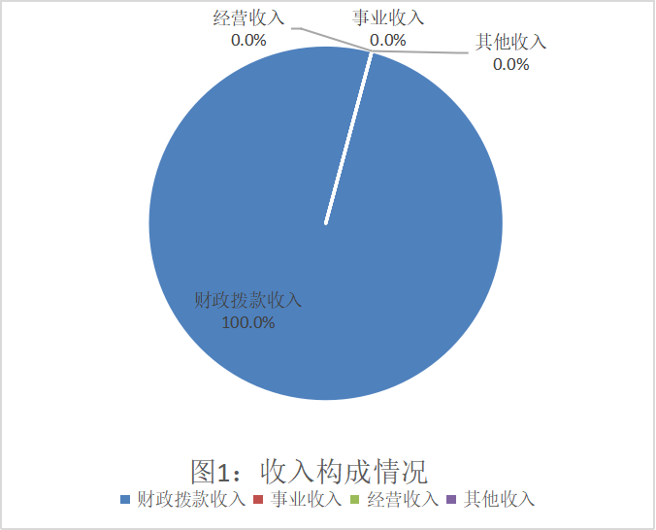

三、支出决算情况说明
本部门2021年度支出合计169.21万元，其中：基本支出169.21万元，占100%；项目支出0万元，占0%；经营支出0万元，占0%。
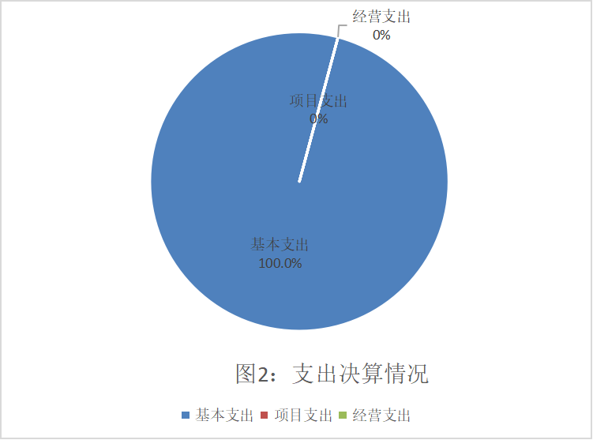

四、财政拨款收入支出决算总体情况说明
（一）财政拨款收支与2020年度决算对比情况
本部门2021年度财政拨款收支均为一般公共预算财政拨款，其中本年收入163.14万元,比2020年度增加17.08万元，增长11.69%，主要是2021年度单位新招录六名公务员增加了人员经费；本年支出169.21万元，增加28.59万元，增长20.33%，主要是单位新招录了人员增加了人员经费，疫情防控增加了办公经费。具体情况如下：
1、一般公共预算财政拨款本年收入163.14万元,比2020年度增加17.08万元，增长11.69%，主要是2021年度单位新招录六名公务员增加了人员经费；本年支出169.21万元，增加28.59万元，增长20.33%，主要是单位新招录了人员增加了人员经费，疫情防控增加了办公经费。

2.政府性基金预算财政拨款本年收入0万元，比上年增加0万元，增长0%，主要原因是本年度没有政府性基金预算财政拨款收入；本年支出0万元，比上年增加0万元，增长0%，主要是本年度没有政府性基金预算财政拨款支出。
3.国有资本经营预算财政拨款本年收入0万元，比上年增加0万元，增长0%，主要原因是本年度没有国有资本经营预算财政拨款本年收入；本年支出0万元，比上年增加0万元，增长0%，主要是本年度没有国有资本经营预算财政拨款本年支出。
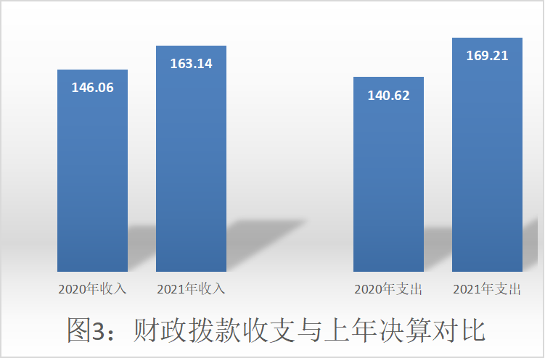
（二）财政拨款收支与年初预算数对比情况
本部门2021年度一般公共预算财政拨款收入163.14万元，完成年初预算的98.25%,比年初预算减少2.91万元，决算数小于预算数主要原因是有年初结转和结余；本年支出169.21万元，完成年初预算的101.9%,比年初预算增加3.16万元，决算数大于预算数主要原因是主要是单位新招录了六名公务员人员经费增加了。具体情况如下：
1、一般公共预算财政拨款本年收入163.14万元，完成年初预算的98.25%,比年初预算减少2.91万元，决算数小于预算数主要原因是有年初结转和结余；本年支出169.21万元，完成年初预算的101.9%,比年初预算增加3.16万元，决算数大于预算数主要原因是主要是单位新招录了六名公务员人员经费增加了。
2.政府性基金预算财政拨款本年收入0万元，完成年初预算0%，比年初预算增加0万元，主要是本年度没有政府性基金预算财政拨款本年收入；支出完成年初预算100%，比年初预算增加0万元，主要是本年度没有政府性基金预算财政拨款支出。
3.国有资本经营预算财政拨款本年收入0万元，完成年初预算0%，比年初预算增加0万元，主要是本年没有国有资本经营预算财政拨款本年收入；支出完成年初预算100%，比年初预算增加0万元，主要是本年没有国有资本经营预算财政拨款支出。

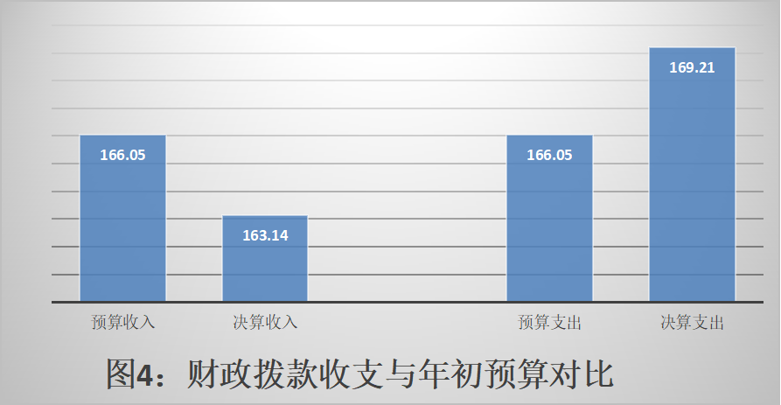

- 财政拨款支出决算结构情况。
2021 年度财政拨款支出169.21万元，主要用于以下方面：一般公共服务（类）支出136.29万元，占80.55%；卫生健康（类）支出6.78万元，占4%；社会保障和就业（类）支出 16.13万元，占9.53%；住房保障（类）支出10.01万元，占 5.92%。
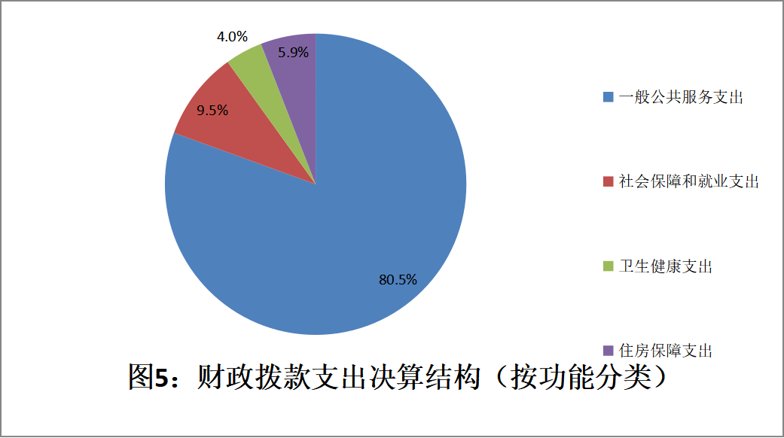
- 一般公共预算基本支出决算情况说明
2021年度财政拨款基本支出169.21万元，其中：
人员经费 151.86万元，主要包括基本工资、津贴补贴、绩效工资、机关事业单位基本养老保险缴费、职业年金缴费、职工基本医疗保险缴费、住房公积金、其他社会保障缴费。
公用经费 17.35万元，主要包括办公费、印刷费、手续费、邮电费、维修（护）费、公务用车运行维护费、其他交通费用、其他商品和服务支出。

五、一般公共预算“三公” 经费支出决算情况说明
- “三公”经费财政拨款支出决算总体情况说明
本部门2021年度“三公”经费财政拨款支出预算为2.25万元，支出决算为2.25万元，完成预算的100%,与预算持平；较2020年度决算支出持平。
（二）“三公”经费财政拨款支出决算具体情况说明
1.因公出国（境）费支出情况。本部门2021年度因公出国（境）费支出预算为0万元，支出决算0万元，完成预算的0%。其中因公出国（境）团组0个、共0人、参加其他单位组织的因公出国（境）团组0个、共0人/无本单位组织的出国（境）团组。因公出国（境）费支出较预算增加0万元，增长0%,较上年增加0万元，增长0%。
2.公务用车购置及运行维护费支出情况。本部门2021年度公务用车购置及运行维护费预算为2.25万元，支出决算2.25万元，完成预算的100%。与预算持平，与2020年度决算支出持平。其中：
公务用车购置费支出0万元：本部门2021年度公务用车购置量0辆，发生“公务用车购置”经费支出0万元。公务用车购置费支出较预算增加0万元，增长0%,主要是未发生‘公务用车购置’经费支出；较上年增加0万元，增长0%,主要是未发生‘公务用车购置’经费支出。
公务用车运行维护费支出2.25万元：本部门2021年度单位公务用车保有量1辆。公车运行维护费支出与预算持平；与2020年度决算支出持平。
3.公务接待费支出情况。本部门2021年度公务接待费支出预算为0，支出决算0万元，完成预算的0%。本年度共发生公务接待0批次、0人次。公务接待费支出较预算减少0万元，降低0%,主要是未发生‘公务接待费’经费支出；较上年度减少0万元，降低0%,主要是未发生‘公务接待费’经费支出。
六、预算绩效情况说明
（一）预算绩效管理工作开展情况
根据预算绩效管理要求，本单位组织对2021年度一般公共预算项目支出全面开展了绩效自评，共涉及项目0个，资金0万元，占一般公共预算项目支出总额的0%。
（二）部门决算中项目绩效自评结果
本单位2021年度无项目。
（三）财政评价项目绩效评价结果
本单位2021年度无项目。
七、机关运行经费情况
本部门2021年度机关运行经费支出169.21万元，比2020年度增加28.59万元，增长20.33%。主要原因是单位新招录人员增加了工资福利支出，疫情防控增加了办公经费支出。
八、政府采购情况
本部门2021年度政府采购支出总额0万元，从采购类型来看，政府采购货物支出0 万元、政府采购工程支出0万元、政府采购服务支出0万元。授予中小企业合同金0万元，占政府采购支出总额的0%，其中授予小微企业合同金额0万元，占政府采购支出总额的 0%。
- 国有资产占用情况
截至2021年12月31日，本部门共有车辆1辆，比上年减少1辆，主要是其中一台车辆老旧无法满足办公出行需求，所以做报废处置。其中，副部（省）级及以上领导用车0辆，主要领导干部用车0辆，机要通信用车1辆，应急保障用车0辆，执法执勤用车0辆，特种专业技术用车0辆，离退休干部用车0辆，其他用车0辆。
单位价值50万元以上通用设备0台（套），比上年增加0套，主要是无价值50万元以上通用设备，单位价值100万元以上专用设备0台（套）比上年增加0套，主要是无价值100万元以上专用设备。
十、其他需要说明的情况
1. 本部门2021年度政府性基金预算财政拨款、国有资本经营预算财政拨款无收支及结转结余，故政府性基金预算财政拨款、国有资本经营预算财政拨款以空表列示。
2. 由于决算公开表格中金额数值应当保留两位小数，公开数据为四舍五入计算结果，个别数据合计项与分项之和存在小数点后差额，特此说明。

第四部分 相关名词解释

（一）财政拨款收入：本年度从本级财政部门取得的财政拨款，包括一般公共预算财政拨款和政府性基金预算财政拨款。
（二）事业收入：指事业单位开展专业业务活动及辅助活动所取得的收入。
（三）其他收入：指除上述“财政拨款收入”“事业收入”“经营收入”等以外的收入。
（四）用事业基金弥补收支差额：指事业单位在用当年的“财政拨款收入”“财政拨款结转和结余资金”“事业收入”“经营收入”“其他收入”不足以安排当年支出的情况下，使用以前年度积累的事业基金（事业单位当年收支相抵后按国家规定提取、用于弥补以后年度收支差额的基金）弥补本年度收支缺口的资金。
（五）年初结转和结余：指以前年度尚未完成、结转到本年仍按原规定用途继续使用的资金，或项目已完成等产生的结余资金。
（六）结余分配：指事业单位按照事业单位会计制度的规定从非财政补助结余中分配的事业基金和职工福利基金等。
（七）年末结转和结余：指单位按有关规定结转到下年或以后年度继续使用的资金，或项目已完成等产生的结余资金。
（八）基本支出：填列单位为保障机构正常运转、完成日常工作任务而发生的各项支出。
（九）项目支出：填列单位为完成特定的行政工作任务或事业发展目标，在基本支出之外发生的各项支出
（十）基本建设支出：填列由本级发展与改革部门集中安排的用于购置固定资产、战略性和应急性储备、土地和无形资产，以及购建基础设施、大型修缮所发生的一般公共预算财政拨款支出，不包括政府性基金、财政专户管理资金以及各类拼盘自筹资金等。
（十一）其他资本性支出：填列由各级非发展与改革部门集中安排的用于购置固定资产、战备性和应急性储备、土地和无形资产，以及购建基础设施、大型修缮和财政支持企业更新改造所发生的支出。
（十二）“三公”经费：指部门用财政拨款安排的因公出国（境）费、公务用车购置及运行费和公务接待费。其中，因公出国（境）费反映单位公务出国（境）的国际旅费、国外城市间交通费、住宿费、伙食费、培训费、公杂费等支出；公务用车购置及运行费反映单位公务用车购置支出（含车辆购置税、牌照费）及按规定保留的公务用车燃料费、维修费、过桥过路费、保险费、安全奖励费用等支出；公务接待费反映单位按规定开支的各类公务接待（含外宾接待）支出。
（十三）其他交通费用：填列单位除公务用车运行维护费以外的其他交通费用。如公务交通补贴、租车费用、出租车费用，飞机、船舶等燃料费、维修费、保险费等。
（十四）公务用车购置：填列单位公务用车车辆购置支出（含车辆购置税、牌照费）。
（十五）其他交通工具购置：填列单位除公务用车外的其他各类交通工具（如船舶、飞机等）购置支出（含车辆购置税、牌照费）。
（十六）机关运行经费：指为保障行政单位（包括参照公务员法管理的事业单位）运行用于购买货物和服务的各项资金，包括办公及印刷费、邮电费、差旅费、会议费、福利费、日常维修费、专用材料以及一般设备购置费、办公用房水电费、办公用房取暖费、办公用房物业管理费、公务用车运行维护费以及其他费用。
（十七）经费形式:按照经费来源，可分为财政拨款、财政性资金基本保证、财政性资金定额或定项补助、财政性资金零补助四类。

